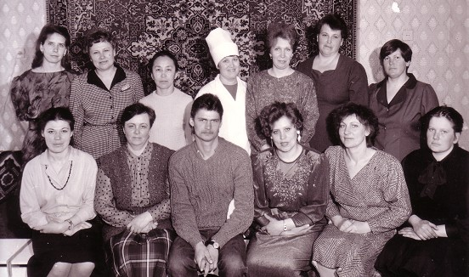***О школе...***

По приказу отдела народного образования исполнительного комитета Ишимского района 1 сентября 1977 года, распахнула свои двери  Карасульская вспомогательная школа-интернат.

На основании Постановления Администрации Ишимского района № 133 от 27.05.1996г.Карасульская вспомогательная школа-интернат реорганизована в Карасульский учебно- воспитательный комплекс .

На основании приказа Администрации Ишимского района № 153 от 27.07.1998г.Карасульский учебно-воспитательный комплекс реорганизован в государственное образовательное учреждение Тюменской области «Карасульская специальная (коррекционная) школа-интернат для детей-сирот и детей, оставшихся без попечения родителей, с отклонениями в развитии»

На основании Распоряжения Главы объединенного муниципального образования Ишимского района от 13.02.2004г. № 129-р переименовано в муниципальное образовательное учреждение для детей-сирот и детей, оставшихся без попечения родителей, с отклонениями в развитии «Карасульская специальная (коррекционная) школа-интернат для детей-сирот и детей, оставшихся без попечения родителей, с отклонениями в развитии».

На основании постановления главы администрации Ишимского муниципального района от 01.08.2008г. № 49 реорганизована в муниципальное специальное (коррекционное) образовательное учреждение для обучающихся, воспитанников с ограниченными возможностями здоровья «Карасульская специальная (коррекционная) общеобразовательная школа-интернат для умственно-отсталых детей».

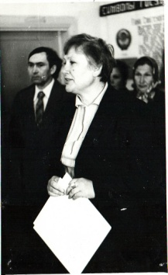Первым директором школы была назначена в 1977-1984 годах – ***Ведерникова Валентина Васильевна*** – тактичная, ответственная, требовательная к себе и другим. Она сумела создать творческий и работоспособный коллектив.

В 1984-2004 г. назначена на должность директора ***Юрченко Нелли Алексеевна*** общительная, требовательная, знающая свое дело, профессионально грамотный руководитель. В эти годы школа славилась своими достижениями. В этот же период был создан школьный хор учителей. Музыка и общение создавали хорошее настроение и заряжали коллектив оптимизмом. Коллектив школы неоднократно награждался почетными грамотами за участие в районных смотрах художественной самодеятельности и занимал призовые места.

В 2004-2013 в годы руководства ***Селезневой Ольги Алексеевны*** при школе-интернате начал свою деятельность учебный корпус. Для ребят были распахнуты двери новых светлых кабинетов. Закладывался фундамент для взлёта спортивной эпопеи школы. В эти годы обучающиеся становились неоднократными победителями областных спортивных соревнований по минифутболу.

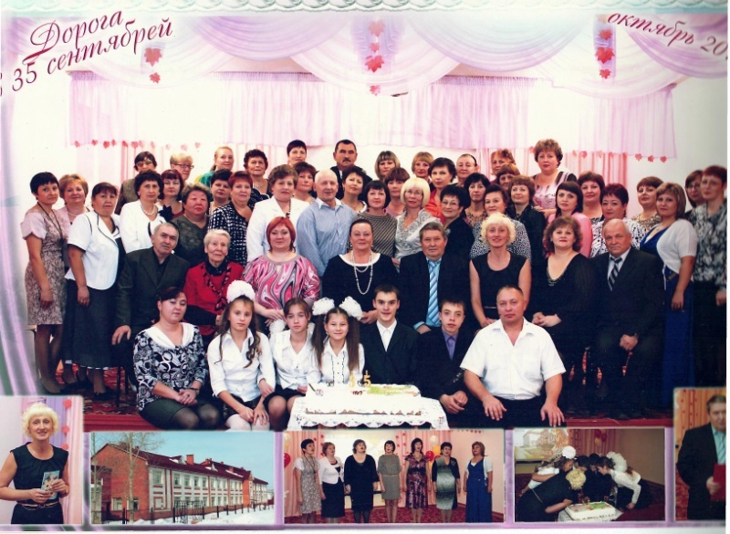В 2014 году возглавила школу директор Павлинова Светлана Яковлевна. Светлана Яковлевна молодой, энергичный, перспективный  директор. С первого дня она стала продолжателем традиций школы. Инициатор многих педагогических начинаний, человек стремящийся привнести в школу новые педагогические технологии.  Она приняла на свои хрупкие женские плечи  весь груз школьных проблем и  успешно их решает.

Окружающая школу социальная среда позволяет реализовывать плодотворное сотрудничество с образовательными, спортивными и культурными учреждениями различных типов и видов.

Образовательная деятельность основана на традициях классического отечественного образования в сочетании с инновационными методиками и современными технологиями.

Характеристика образовательного учреждения:

год создания - 1977 год; количество классов - 9; число учащихся – 76;

адрес – 627720, Тюменская область, Ишимский район, п. октябрьский улица Ленина 59 «а»;

телефон - 8(34551)3-51-23

школьный сайт- http://karasul-interkor.depon.info